Andrea Solís Moreno 1ºDAW
Sistemas Informáticos. Unidad 5.
Entregable III SHELL SCRIPTS.

Introducción

- El siguiente entregable está destinado al trabajo con script Shell básico.
- Se tendrá en cuenta la presentación del documento, así como el orden y claridad en la solución de los ejercicios.
- Aquellos ejercicios sospechosos de haber sido copiados, serán evaluados como 0.
- Para cada uno de los ejercicios deberás añadir el script y una captura de haberlo probado.
- Añade un apartado Bibliografía si ha usado páginas externas para ayudarte en los ejercicios.

Ejercicios

1. Realice un script llamado calculo. Solicitará dos números al usuario y devolverá:
- La suma de ambos números.
- La resta de número 1 sobre número 2.
- La multiplicación de ambos.
- La división del numero 1 entre numero 2 (ten cuidado si numero 2 es
cero).

Una vez que hayamos introducido nuestro usuario y contraseña en la consola de proxmox, abrimos nuestra carpeta donde guardamos nuestros ejercicios de Scripts, para ello usamos el comando cd ~/ejercicios.scripts (que así es que como se llama mi carpeta).

Ya que estamos dentro es cuando realizamos los ejercicios:
Para escribir el script calculo debo abrir el editor con el comando nano calculo.sh

Aquí escribimos nuestro código script:
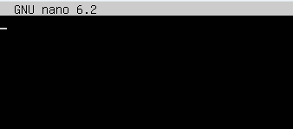

Escribo:

#!/bin/bash

echo "Introduce el primer numero:"
read num1

echo "Introduce el segundo numero:"
read num2

suma=$((num1 + num2))
resta=$((num1 - num2))
multi=$((num1 * num2))

echo "La suma es: $suma"
echo "La resta es: $resta"
echo "La multiplicacion es: $multi"

if [ $num2 -eq 0 ]; then
echo "No se puede dividir entre cero"
else
division=$((num1 / num2))
echo "La division es: $division"
fi

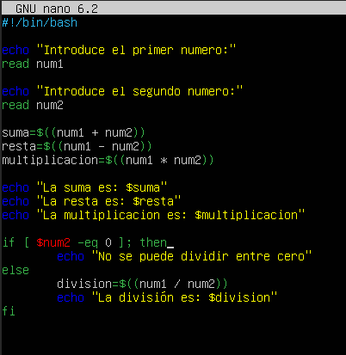

CORREGIDO EN CLASE:
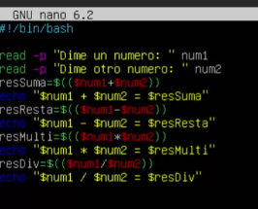

Para guardar lo que hemos escrito en el editor pulsamos las teclas Ctrl+O + Enter, y para salir del editor pulsamos Ctrl + X.

Pedimos permisos con el comando chmod +x calculo.sh

Ejecutamos ./calculo.sh para ver si funciona el script, que nos debería de pedir dos números y nos hace la suma, la resta, la multiplicación y la división.
He introducido como primer número el 20, y el segundo el 10.
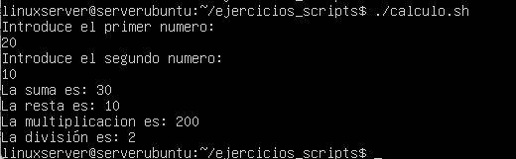

Ahora voy a probar si fuese al revés, el número 1 es más pequeño que el segundo número que introduzco, voy a probar con el 10 y el 20, la resta me de salir negativa y la división cero.
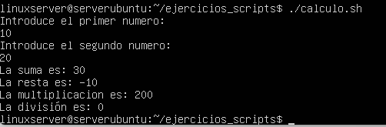
Con esto se verifica que el Script funciona correctamente.

2. Crea un nuevo script calculov2 para modificar el ejercicio anterior. Deberá admitir cálculos con decimales.
Recordatorio: bc -l

Abrimos un nuevo editor con nano calculov2.sh
Escribimos:
#!/bin/bash

echo "Introduce el primer numero:"
read num1

echo "Introduce el segundo numero:"
read num2

echo "Suma: $(echo "$num1 + $num2" | bc -l)"
echo "Resta: $(echo "$num1 - $num2" | bc -l)"
echo "Multiplicacion: $(echo "$num1 * $num2" | bc -l)"

if [ "$num2" == "0" ]; then
echo "No se puede dividir entre cero"
else
echo "Division: $(echo "scale=2; $num1 / $num2" | bc -l)"
fi

- bc -l permite cálculos con decimales
- scale=2 indica 2 decimales
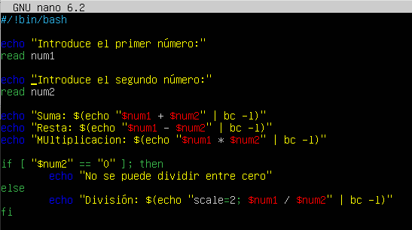

CORREGIDO EN CLASE:
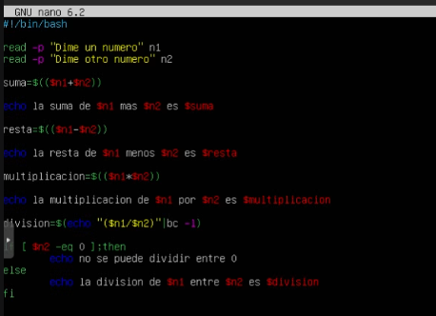
Para guardar lo que hemos escrito en el editor pulsamos las teclas Ctrl+O + Enter, y para salir del editor pulsamos Ctrl + X.

Pedimos permisos con el comando chmod +x calculov2.sh
Ejecutamos el script con el comando ./calculov2 y vamos a probar con el número 20.6 y el 10.8.

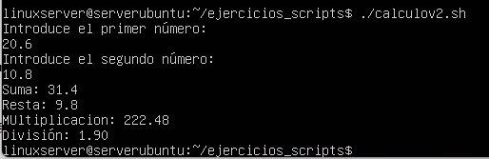

Ahora lo probaré al revés.
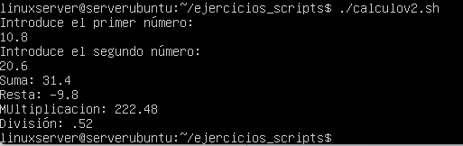

Ahora probaré con número negativo
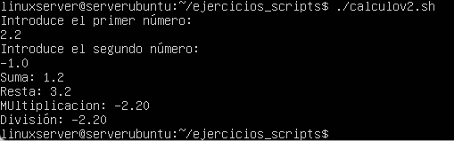

3. Crea un script llamado calculov3, donde los numeros para los calculos los recibirá como parámetros.
Ejemplo: calculov3.sh 3 4

Abro un nuevo editor con el comando nano calculov3.sh
Escribo en el editor el siguiente script
#!/bin/bash

num1=$1
num2=$2

echo "Suma: $((num1 + num2))"
echo "Resta: $((num1 - num2))"
echo "Multiplicacion: $((num1 * num2))"

if [ $num2 -eq 0 ]; then
echo "No se puede dividir entre cero"
else
echo "Division: $((num1 / num2))"
fi

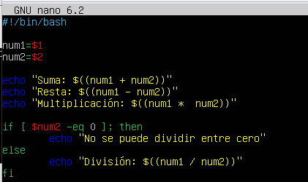
Para guardar lo que hemos escrito en el editor pulsamos las teclas Ctrl+O + Enter, y para salir del editor pulsamos Ctrl + X.

Pedimos permisos con chmod +x calculov3.sh

Ejecutamos ./calculov3. sh 3 4

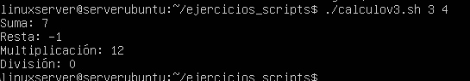

4. Crea un script addfile.sh que reciba dos parámetros. Uno corresponde al nombre del fichero y el segundo a la palabra que quiere incluir dentro de este.
- Si no indica la palabra se rellena con la palabra "vacío".
- Si no recibe ni el nombre ni la palabra, el fichero se llamará ficherovacio y no tendra nada de contenido.

Abro un nuevo editor con el comando addfile.sh
Escribo en el editor:
#!/bin/bash

nombre=$1
palabra=$2

if [ -z "$nombre" ] && [ -z "$palabra" ]; then
touch ficherovacio
elif [ -z "$palabra" ]; then
echo "vacio" > $nombre
else
echo "$palabra" > $nombre
fi
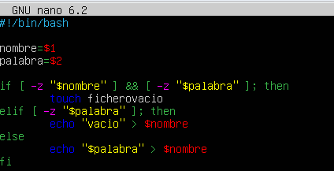
- $1 → primer parámetro
- $2 → segundo parámetro
- -z → comprueba si está vacío
- touch → crea fichero vacío
- > → escribe dentro del fichero
Para guardar lo que hemos escrito en el editor pulsamos las teclas Ctrl+O + Enter, y para salir del editor pulsamos Ctrl + X.

Pido permisos con chmod +x addfile.sh
Ejecuto ./addfile.sh archivo.txt hola
Voy a comprobar de que se ha guardado el archivo y que hola esté dentro, para ello uso el comando cat archivo.txt

5. Modifica el ejercicio anterior para que si el fichero existe no deje crearlo y si no existe haga lo definido en el ejercicio anterior.

Nota: para saber si un fichero existe se pone -a fichero. Esto devolvera verdadero si este no existe.

Abro el editor anterior, ejecuto nano addfile.sh y modificamos el script.

Modificamos:
#!/bin/bash

nombre=$1
palabra=$2

if [ -a "$nombre" ]; then
echo "El fichero ya existe"
exit 1
fi

if [ -z "$nombre" ] && [ -z "$palabra" ]; then
touch ficherovacio
elif [ -z "$palabra" ]; then
echo "vacio" > $nombre
else
echo "$palabra" > $nombre
fi
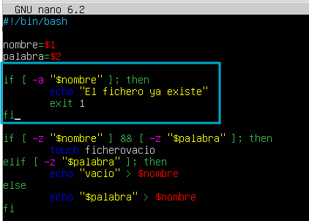
Solo he añadido eso, por lo demás no he cambiado nada.
- -a → comprueba si el fichero existe
Para guardar lo que hemos escrito en el editor pulsamos las teclas Ctrl+O + Enter, y para salir del editor pulsamos Ctrl + X.

Pido permisos con chmod +x addfile.sh
Ejecuto ./addfile.sh archivo.txt hola, me debe salir que ya existe el fichero.

6. Crea un script secuencia.sh que solicite dos números. Mostrará por pantalla todos los numeros entre el mayor y el menor de los dos numeros introducidos.

Nota: comprueba cual de los dos es mayor y usa bucle for con el uso de secuencia para iterar los números del mayor al menor.

Abro un nuevo editor coon nano secuencia.sh

Escribo dentro:
#!/bin/bash

echo "Introduce primer numero:"
read num1

echo "Introduce segundo numero:"
read num2

if [ $num1 -gt $num2 ]; then
mayor=$num1
menor=$num2
else
mayor=$num2
menor=$num1
fi

for i in $(seq $mayor -1 $menor)
do
echo $i
done
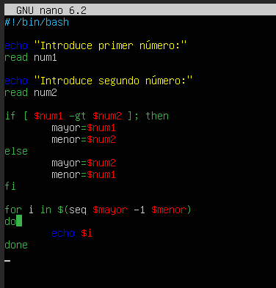

Para guardar lo que hemos escrito en el editor pulsamos las teclas Ctrl+O + Enter, y para salir del editor pulsamos Ctrl + X.

Pido permisos con chmod +x secuencia.sh
Ejecuto secuencia.sh

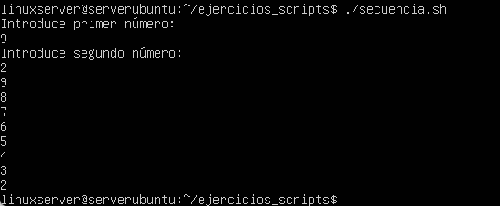

7. Crea un script llamado usuario ip.sh que nos diga por pantalla lo siguiente:
- Nuestro usuario es: YYYY
- Nuestra direccion IP es: XXX.XXX.XXX.XXX

Abro un nuevo editor con nano usuario_ip.sh
Escribo:

#!/bin/bash

echo "Nuestro usuario es: $USER"
echo "Nuestra direccion IP es: $(hostname -I | awk '{print $1}')"

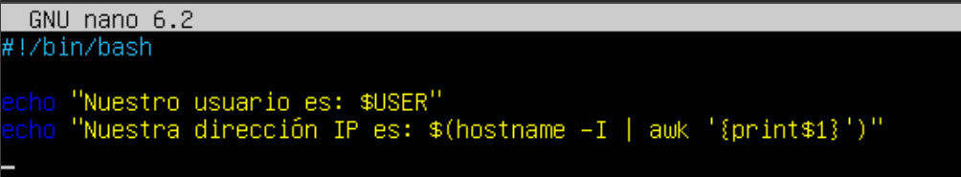

CORREGIDO EN CLASE:
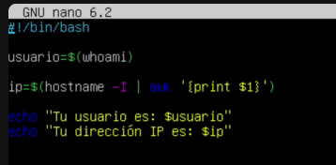

Para guardar lo que hemos escrito en el editor pulsamos las teclas Ctrl+O + Enter, y para salir del editor pulsamos Ctrl + X.

Pido permisos con chmod +x usuario_ip.sh
Ejecuto ./usuario_ip.sh
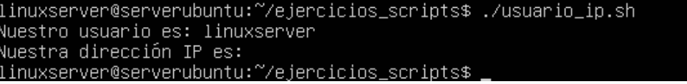

8. Hacer un script que salude por pantalla al usuario logueado (buenos días, tardes y noches):
- De las 6 de la manana hasta las 12>buenos días.

Abro un nuevo editor con nano saludo.sh
Escribo:
#!/bin/bash

hora=$(date +%H)

if [ $hora -ge 6 ] && [ $hora -lt 12 ]; then
echo "Buenos dias $USER"
elif [ $hora -ge 12 ] && [ $hora -lt 20 ]; then
echo "Buenas tardes $USER"
else
echo "Buenas noches $USER"
fi

date +%H → obtiene hora en formato 24h
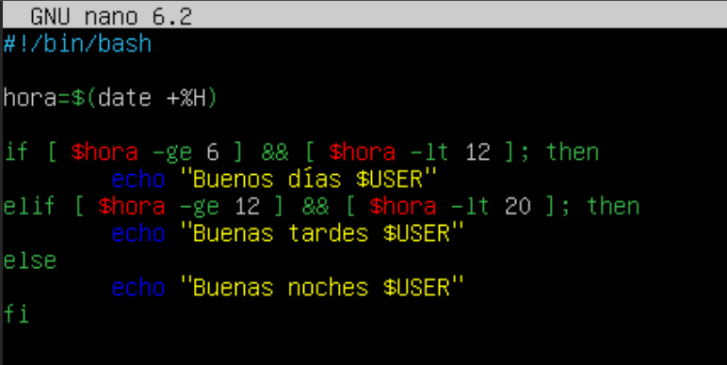
Para guardar lo que hemos escrito en el editor pulsamos las teclas Ctrl+O + Enter, y para salir del editor pulsamos Ctrl + X.

Pido permisos con chmod +x saludo.sh

Ejecuto ./saludo.sh, ahora mismo son las 12.37h

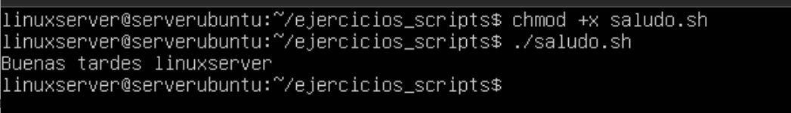

9. Crea un script que reciba un parámetro con el nombre del fichero donde se desee buscar contenido.
Pedirá al usuario la palabra que desea buscar en el archivo.
- Si se encuentra, muestra la fila de la palabra.
- Si no la encuentra indica un mensaje.

Nota: añade la opción -r en el comando read para que admita espacios.

Abro un nuevo editor con nano buscar.sh

Escribo:
#!/bin/bash

archivo=$1

if [ ! -f "$archivo" ]; then
echo "El archivo no existe"
exit 1
fi

echo "Introduce la palabra a buscar:"
read -r palabra

resultado=$(grep -n "$palabra" "$archivo")

if [ -z "$resultado" ]; then
echo "No se encontro la palabra"
else
echo "Se encontro en:"
echo "$resultado"
fi
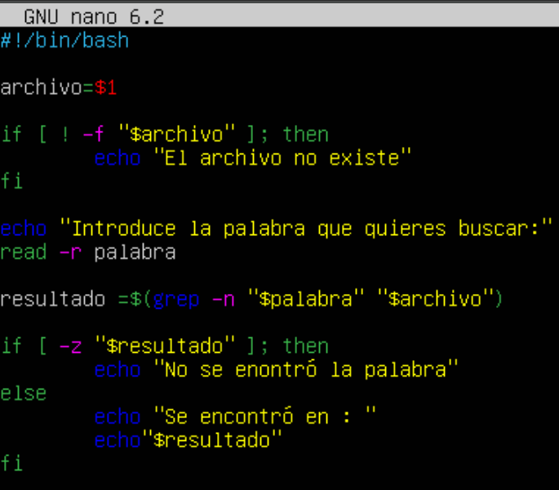
-r en read → permite espacios
grep -n → muestra línea donde aparece

Para guardar lo que hemos escrito en el editor pulsamos las teclas Ctrl+O + Enter, y para salir del editor pulsamos Ctrl + X.

Pido permisos con chmod +x buscar.sh
Ejecuto ./buscar.sh y la palabra
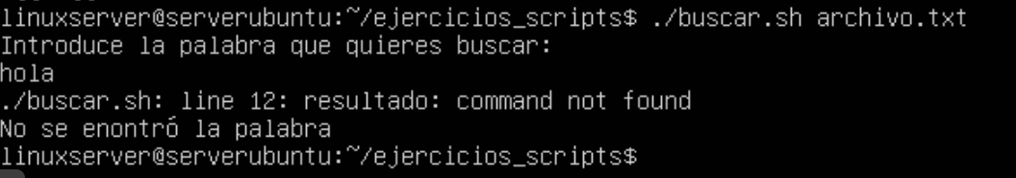
10. Crea un script llamado notaalumnos.sh que pida al usuario de alumnos de una clase. Posteriormente, irá pidiendo la nota de Sistemas Informáticos de cada uno de ellos. Al final indicará el número de aprobados, el número de suspensos y la nota media.

Abro un nuevo editor con nano notaalumnos.sh
Escribo:
#!/bin/bash

echo "Cuantos alumnos hay?"
read total

aprobados=0
suspensos=0
suma=0

for ((i=1; i<=total; i++))
do
echo "Nota del alumno $i:"
read nota

suma=$((suma + nota))

if [ $nota -ge 5 ]; then
aprobados=$((aprobados + 1))
else
suspensos=$((suspensos + 1))
fi
done

media=$((suma / total))

echo "Aprobados: $aprobados"
echo "Suspensos: $suspensos"
echo "Nota media: $media"

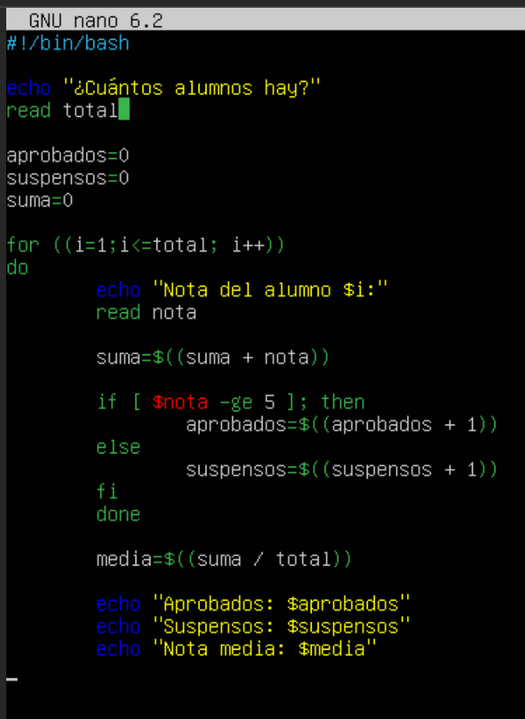

Para guardar lo que hemos escrito en el editor pulsamos las teclas Ctrl+O + Enter, y para salir del editor pulsamos Ctrl + X.

Pido permiso con chmod +x notaalumos.sh
Ejecuto ./notaalumnos.sh

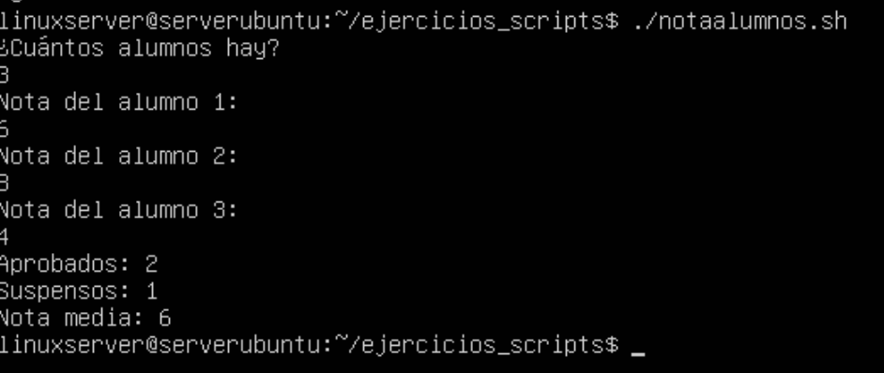
11. Crea un script que solicite un directorio al usuario y muestre que hay dentro de este en formato árbol.
Abro un nuevo editor con nano arbol.sh
Escribo:
#!/bin/bash

echo "Introduce el directorio:"
read dir

if [ ! -d "$dir" ]; then
echo "No es un directorio valido"
exit 1
fi

tree "$dir"
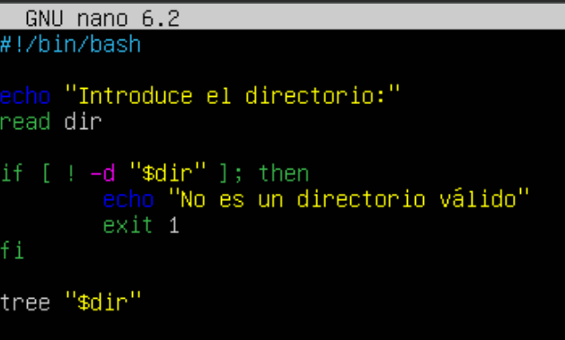

Para guardar lo que hemos escrito en el editor pulsamos las teclas Ctrl+O + Enter, y para salir del editor pulsamos Ctrl + X.

Pido permisos con chmod +x arbol.sh
Los directorio squ podemos probar son /home/linuxserver
o simplemente: ~

Pero como estoy en la carpeta ~/ejercicios_scripts
Pongo: . → El punto . significa "directorio actual".
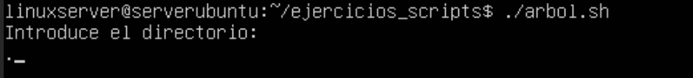
Al ejecutarlo aparece todo este tree
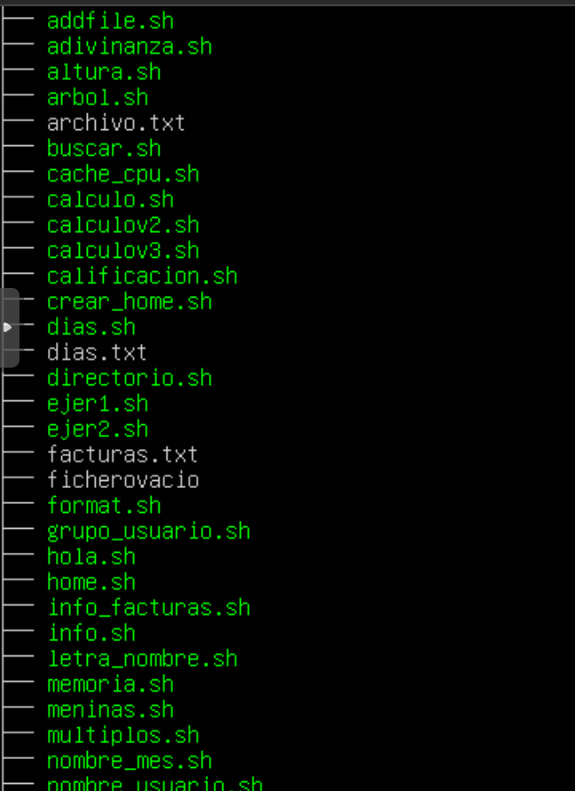

En el caso que nos dijeran que tree no existe nos lo podemos instalar con estos comandos→
sudo apt update ó sudo apt install tree
12. Crea un script donde se solicite el nombre del usuario que queramos añadir al grupo sudo.
- Comprueba que el usuario existe. Para ello podra revisar si tiene id asignado. Si no lo tiene, mostrara un mensaje. (Revisa como muestra el sistema si tiene o no el usuario creado).
- Si el usuario existe, realizará una pregunta de confirmación antes de añadir al grupo administrador.
. Si es afirmativo > se anade al grupo (debes ejecutar en modo administrador).
. Si es no > no se añade.

Abro un nuevo editor con nano addsudo.sh
Escribo:

#!/bin/bash

echo "Introduce el nombre del usuario:"
read usuario

id "$usuario" &>/dev/null

if [ $? -ne 0 ]; then
echo "El usuario no existe"
exit 1
fi

echo "Deseas añadirlo al grupo sudo? (s/n)"
read respuesta

if [ "$respuesta" = "s" ]; then
sudo usermod -aG sudo "$usuario"
echo "Usuario añadido a sudo"
else
echo "No se ha añadido"
fi

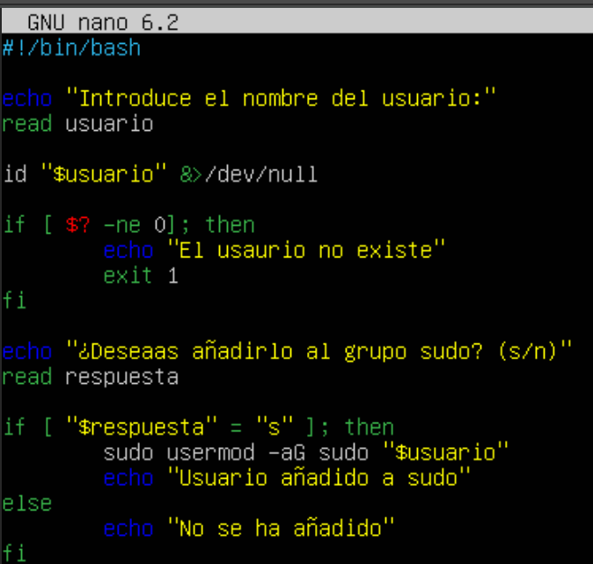
Para guardar lo que hemos escrito en el editor pulsamos las teclas Ctrl+O + Enter, y para salir del editor pulsamos Ctrl + X.

Pido permisos con chmod +x addsudo.sh

Ejecuto ./addsudo.sh
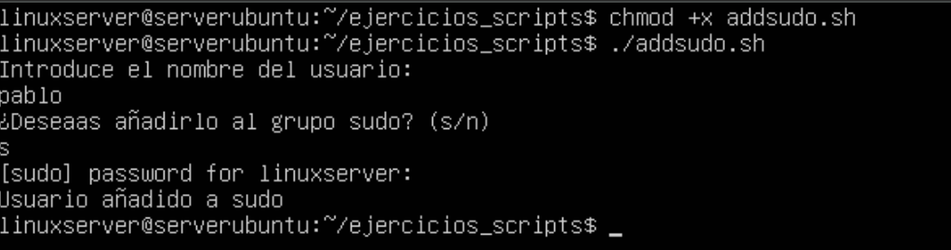

13. Modifica el ejercicio anterior para que si el usuario no existe, pregunte si desea darle de alta. En caso afirmativo, se crea y se pregunta la contraseña. Si no, se sale del sistema. También se pregunta si se añade al grupo sudo.

Abro el editor anterior, nano addsudo.sh y modificamos.
#!/bin/bash

echo "Introduce el nombre del usuario:"
read usuario

id "$usuario" &>/dev/null

if [ $? -ne 0 ]; then
echo "El usuario no existe. Deseas crearlo? (s/n)"
read crear

if [ "$crear" = "s" ]; then
sudo adduser "$usuario"
else
exit 1
fi
fi

echo "Deseas añadirlo al grupo sudo? (s/n)"
read respuesta

if [ "$respuesta" = "s" ]; then
sudo usermod -aG sudo "$usuario"
fi

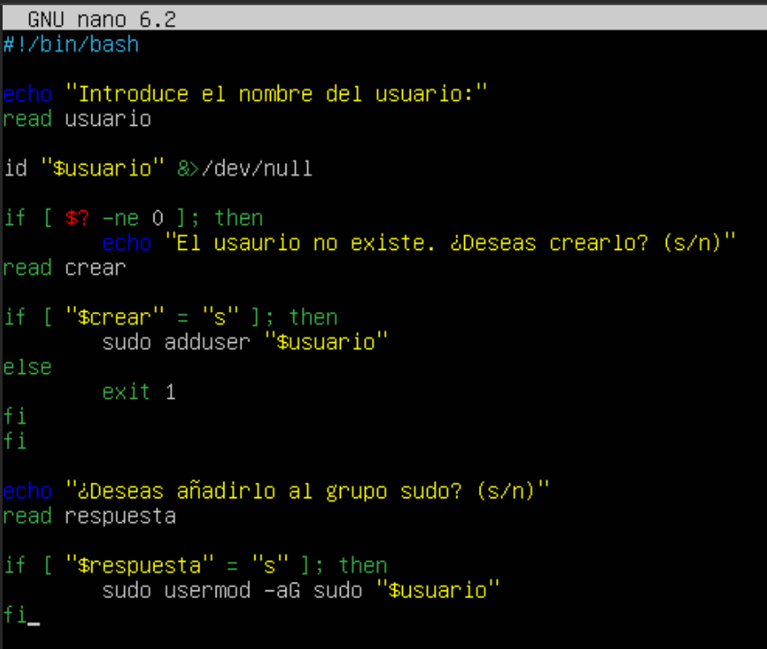
Para guardar lo que hemos escrito en el editor pulsamos las teclas Ctrl+O + Enter, y para salir del editor pulsamos Ctrl + X.

Pido permisos con chmod +x addsudo.sh

Ejecuto ./addsudo.sh
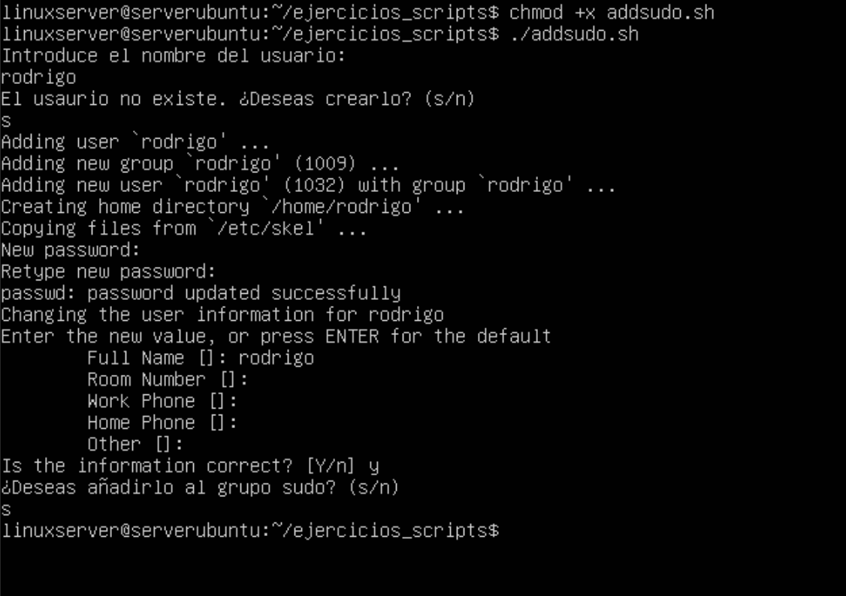

14. Crea un script interactivo de administracion de usuarios. Debera realizar un bucle while con las siguientes opciones condiciones.
1) Crear un usuario: permitira al usuario crear un usuario nuevo en el sistema. Solicita el nombre para posteriormente añadirlo.
2) Eliminar un usuario: para borrar un usuario. Solicitara el nombre y usara deluser con la opción - - remove-home para borrar tambien su directorio.
3) Cambiar la contrasena: se solicitara el usuario para cambiar la contraseña.
4) Mostrar usuarios del sistema (/etc/passwd).
5) Salir del sistema.

Abro un nuevo editor con nano adminusuarios.sh
Escribo:
#!/bin/bash

while true
do
echo "1) Crear usuario"
echo "2) Eliminar usuario"
echo "3) Cambiar contraseña"
echo "4) Mostrar usuarios"
echo "5) Salir"

read opcion

case $opcion in
1)
echo "Nombre del nuevo usuario:"
read usuario
sudo adduser "$usuario"
;;
2)
echo "Nombre del usuario a eliminar:"
read usuario
sudo deluser --remove-home "$usuario"
;;
3)
echo "Usuario para cambiar contraseña:"
read usuario
sudo passwd "$usuario"
;;
4)
cat /etc/passwd
;;
5)
exit 0
;;
*)
echo "Opcion no valida"
;;
esac
done
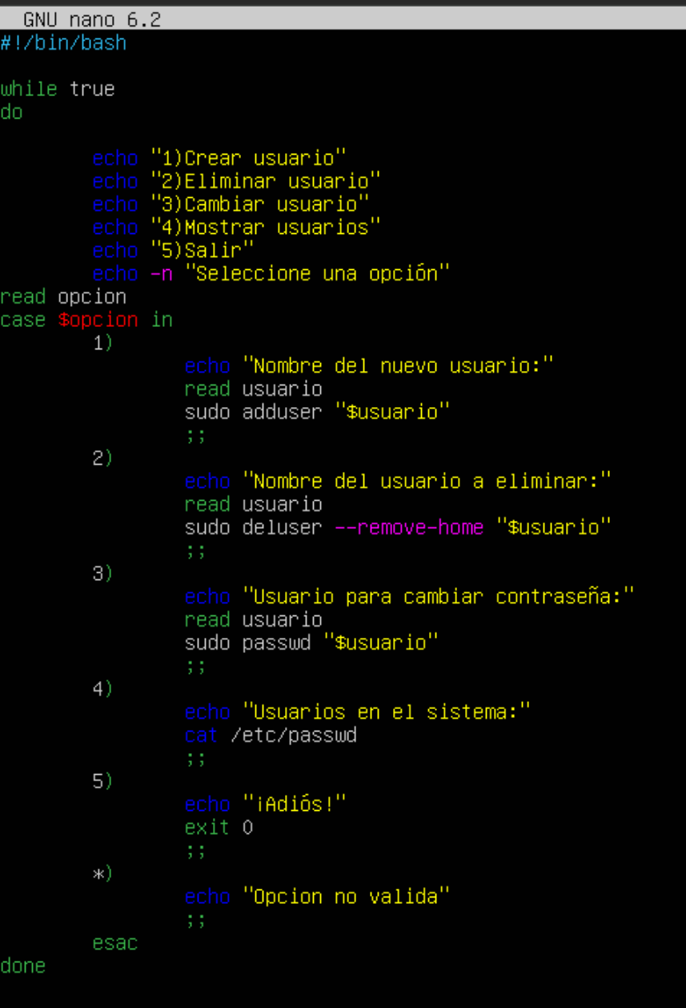

Para guardar lo que hemos escrito en el editor pulsamos las teclas Ctrl+O + Enter, y para salir del editor pulsamos Ctrl + X.

Pido permisos con chmod +x adminusuarios.sh
Ejecuto ./adminusuarios.sh

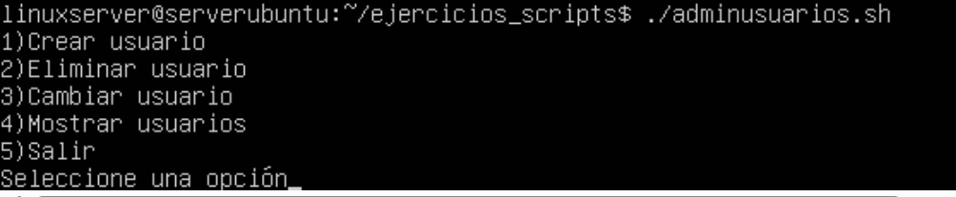
Estas son las opciones que nos proporciona.

Vamos a ir haciendo cada uno de ellos:

Crear usuario → marcos

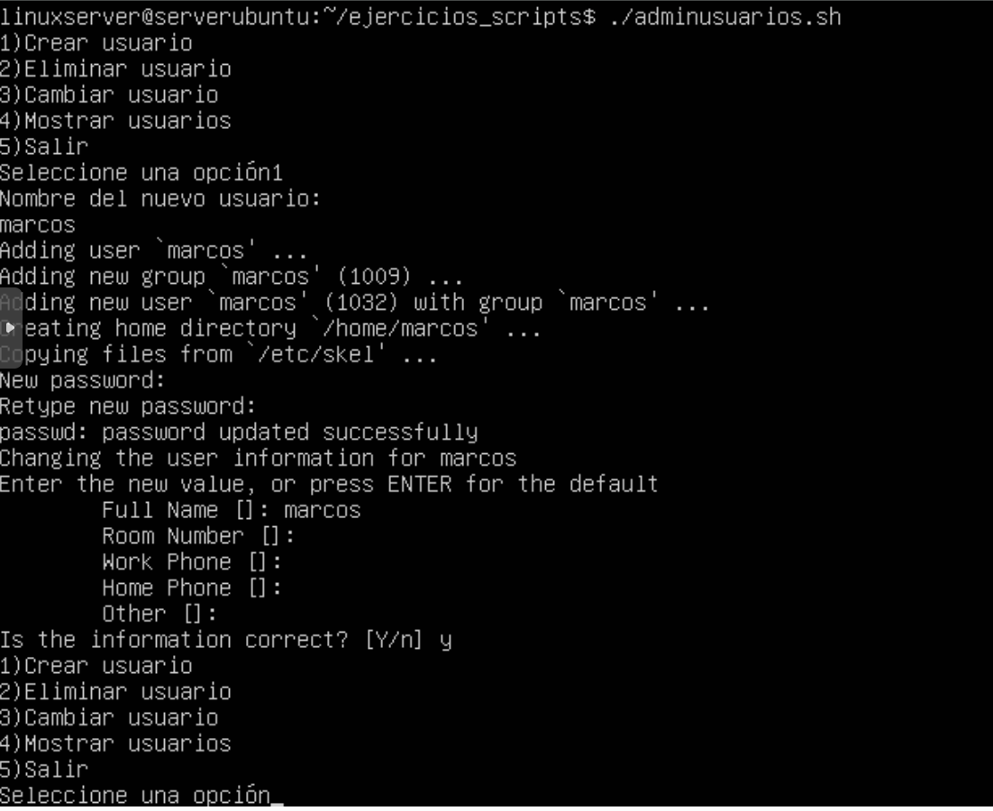
Al terminar nos pide de nuevo que elijamos una opción, ahora decido ver los usuarios que tengo para así elegir quién eliminar o cambiar.

Opción 4

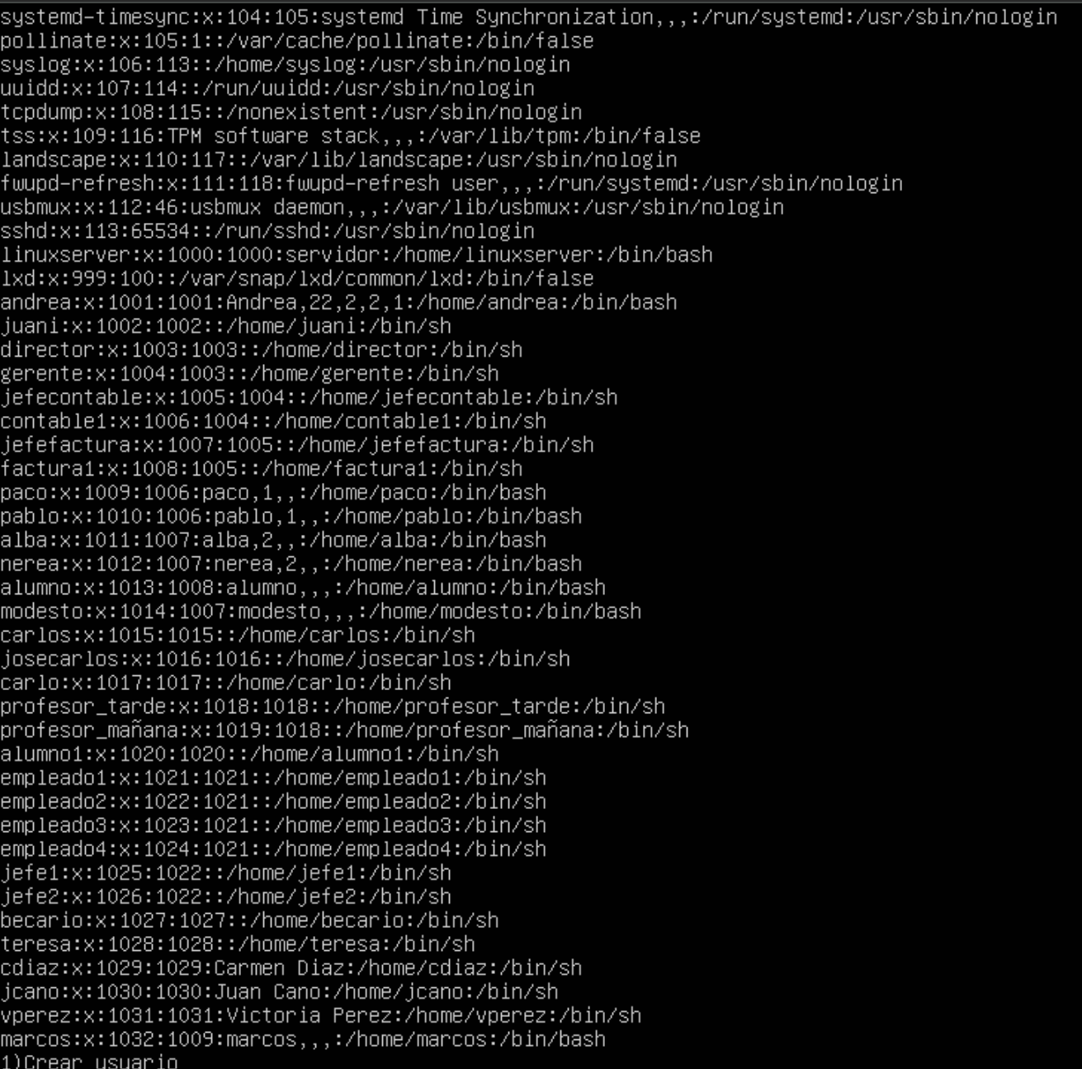

Para la opción 3 que es cambiar de contraseña, voy a elegir al que había creado antes, es decir, marcos:
su contraseña era hortensia, ahora voy a poner 123456

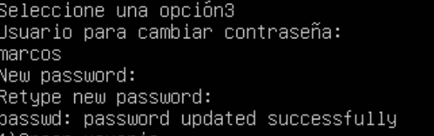

Y por último queda la opción 2, que es eliminar un usuario, voy a eliminar a marcos.

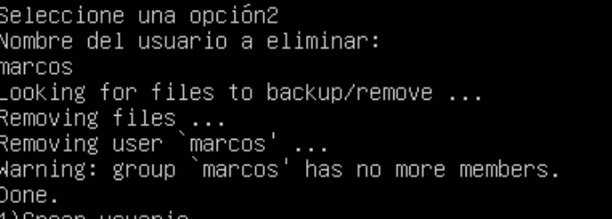

Le damos a la opción 5 para salir.



